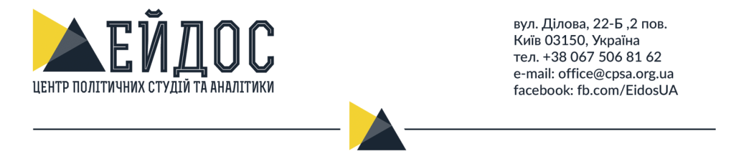

Який партійний квиток має корупція?

19 травня о 10:30 у приміщенні УНІАН (Хрещатик 4) відбудеться прес-конференція “Який партійний квиток має корупція?”.
На заході буде оприлюднена інформація про те, в діях яких депутатських фракцій у місцевих радах та міських голів помічено найбільше корупційних ризиків.
Будуть озвучені схеми, які працюють у більш ніж 10 містах-обласних центрах, а також суми, які втратили місцеві бюджети через корупцію.
Також експерти розкажуть про створення Всеукраїнської ініціативи з боротьби проти політичної корупції у місцевих радах.
Учасники:
- Віктор Таран, голова Центру “Ейдос”;
- Гліб Канєвський, керівник відділу боротьби з корупцією Центру “Ейдос”;
- Олександр Солонтай, експерт Інституту Політичної Освіти;
- Яна Мірошник, координатор проекту «Свідомо».
Контактна особа: Гліб Канєвський, (063) 832 96 69

